附件2:FAQ
网盘使用常见问题FAQ
- 如何登陆广院网盘？
答：校内直接访问 http://pan.amtc.edu.cn，可以使用web端或者下载客户端。用户名为教工号（由人事处编码并提供），默认密码为身份证后6位，请登陆后自行修改。
- 网盘有什么用？
答：用于校内资料转移（比如教师在办公室将备课资料上传、教室或者机房中下载使用）、资料下载（下载学院或部门公有资料）、文件分享（客户端或者HTTP方式多人下载）、学生校内提交作业（创建作业个人文件夹后，HTTP共享权限只添加上传权限，发布链接给学生，学生在校内点击链接上传作业）、多人协作共同编辑同一份资料 等等，可摆脱U盘的限制，极大提高工作的便捷性。
- 我的资料能保存多长时间？
答：广院网盘内部采用3备份机制，且通过客户端编辑的office资料可以保存50个历史版本，每5分钟会自动上传到云端，可确保资料安全。暂时广院网盘没有废弃计划，理论上会无限期保存，但不排除设备故障或学院管理要求等原因导致不可用，建议用户在自己电脑或硬盘上定期备份。
- 我还有问题怎么办？
答：若仍不能解决问题，可点击网盘页面右上角自己的姓名，下拉点击“在线帮助”或者“在线培训”。
5．使用的具体操作步骤：
（1） 在浏览器地址栏中输入 pan.amtc.edu.cn
(2)在登录界面直接输入自己账号，密码即可（账号为个人的教工号，密码身份证后6位）
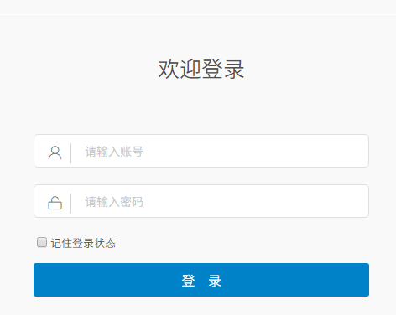
（3）若选择客户端的登录方式，请在登录界面下方，下载适合自己电脑系统的版本。
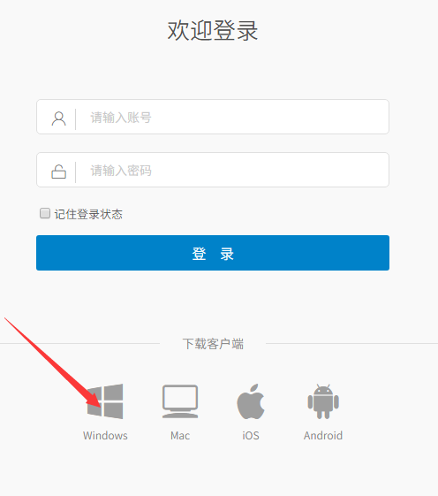
（4）安装，运行下载的客户端
在安装过程中要添加服务器地址，请输入：pan.amtc.edu.cn,其他的按照默认配置即可。

